# 第三章



A B ESC ESC C ESC ESC ESC FLAG ESC FLAG D



使用字节填充法时，如果原始数据流里面待填充的字段都是ESC或者FLAG。此时，最大开销是100%.



海明距离为2。因为如果发生一位错误可以被检测，如果同时在奇数位或偶数位的两位一起出错，则错误无法被检测。



把原始数据拆分成四个字段：0011，1010，1100，1001

依次进行反码相加：0011+1010=1101；

1101+1100=1010

1010+1001=0100

所以校验和值为0100。

16.What is the remainder obtained by dividing $x^{7}+x^{5}+1$ by the generator polynomial $x^{3}+1$?

原帧为10100001, 生成多项式为1001。

用长除法，用1001除10100001000，余数为111，所以余项为： $x^{2}+x+1$。

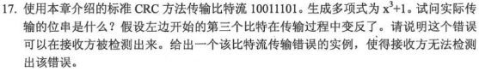

生成多项式为1001, 原帧为10011101, 补零后得到10011101000，使用长除法求得余数为100。

实际传输的位串为10011101100。如果用1001除10111101100，余数为100，不等于0，因此可以被检测出来。只要传输的比特流是1001的倍数，无论正确与否，检测结果都是0，因而无法检测除该错误，比如10011001000。



单向传输时间为：3000kmx6us/km=18ms;

接收完整一帧的时间为(64x8)bit/1.536Mbps=1/3ms

从发送一帧到接收一帧之间的时间为：2x18+0.33=109/3ms

所以可以连续传送(109/3)/(1/3)=109帧，109<128=2^7，所以序号应该有7位。

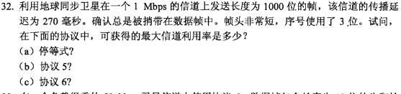

BD=1Mbpsx270ms/1000bit=270，

1. 信道利用率为：1/(2xBD+1)=0.18%
2. 3位序号，说明w=2^3-1，信道利用率w/(2xBD+1)=1.29%
3. w=2^3/2=4
4. 信道利用率为：w/(2xBD+1)=0.74%

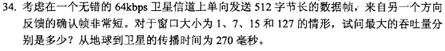

传输一帧需要时间为：(512x8)bit/64kbps=64ms

从发送一帧到接收一帧之间的时间为：64+270x2=604ms,

窗口大小为1时，吞吐量为(512x8)bit/604ms=6.78kbps

窗口大小为7时，吞吐量为7x(512x8)bit/604ms=47.47kbps

窗口大小为15时，15x(512x8)bit/604ms=101.72kbps>64kbps，因此最大吞吐量为64kps

窗口大小为127时，同上。



PPP为了能够在软件中使用，用字节填充使软件操作便捷很多；调制解调器收发数据以字节为单元，为了能够在传输数据过程中使用调制解调器。



最低开销是2个FLAG字节，1个Protocol字节，2个Checksum字节，即5个字节。最大开销为2个FLAG字节，1个Address字节，1个Control字节，2个Protocol字节，4个Checksum字节，即10个字节。